Configurações já feitas no projeto do STM32CubeIDE.

Versões de software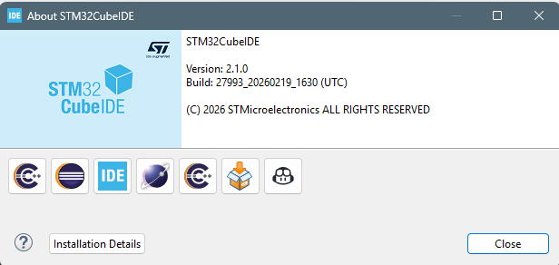
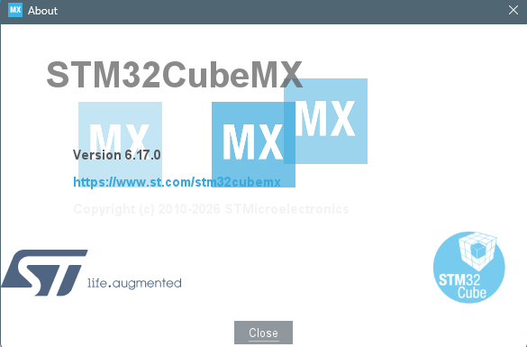

Otimizar ao máximo para o código caber dentro do L011K4 (1k flash 2k ram)
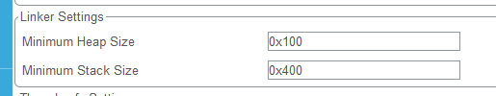
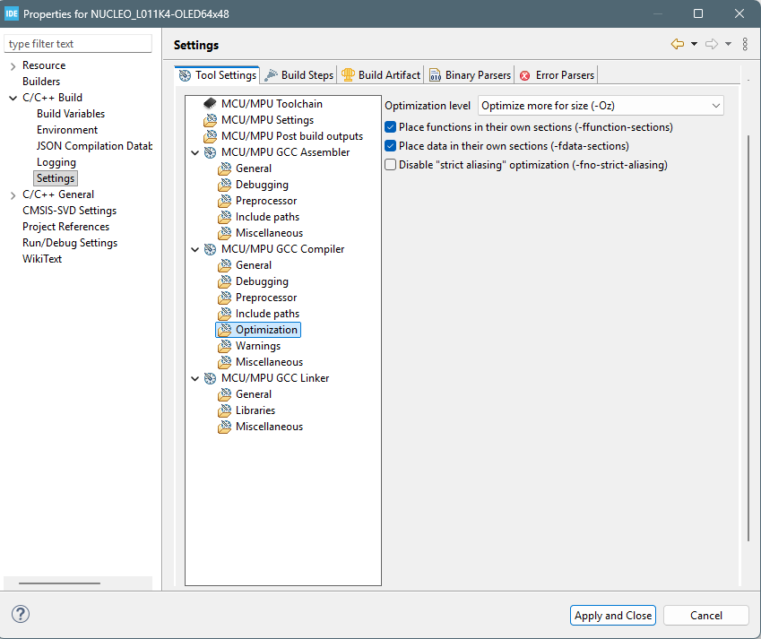

Adicionar os caminhos da lib e source.files
